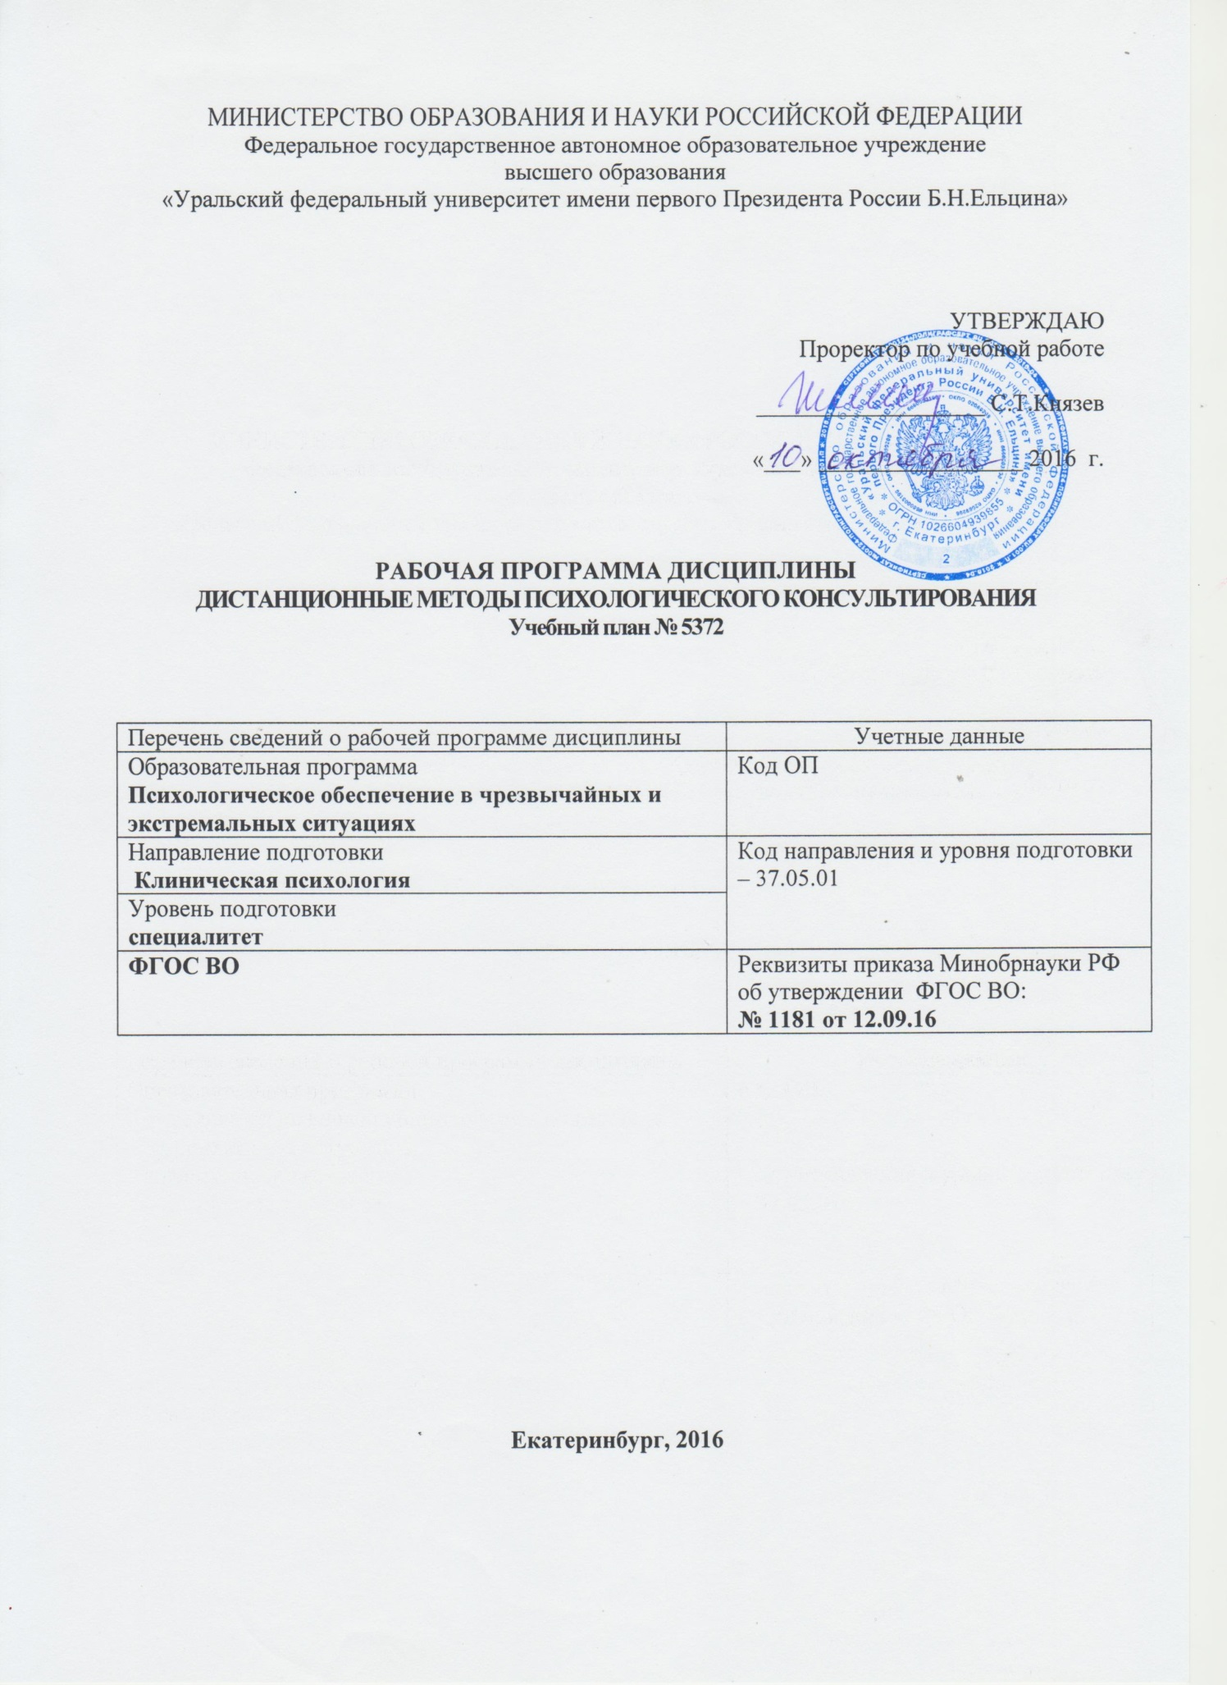
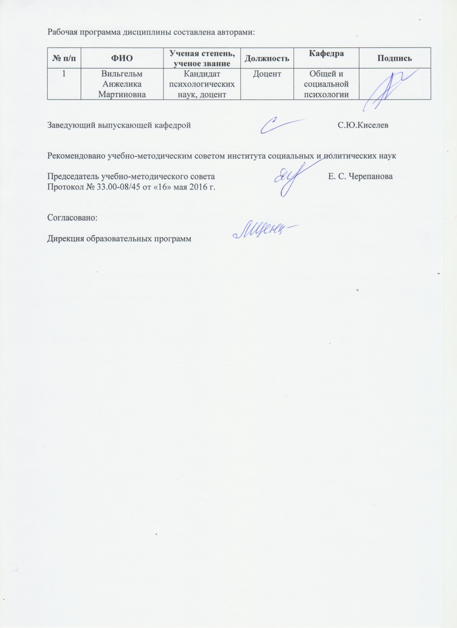
МИНИСТЕРСТВО ОБРАЗОВАНИЯ И НАУКИ РОССИЙСКОЙ ФЕДЕРАЦИИ
Федеральное государственное автономное образовательное учреждение
высшего образования
«Уральский федеральный университет имени первого Президента России Б.Н.Ельцина»

УТВЕРЖДАЮ
Проректор по учебной работе

___________________ С.Т.Князев

«___» _________________ 2016 г.

РАБОЧАЯ ПРОГРАММА ДИСЦИПЛИНЫ
дистанционные методы психологического консультирования
Учебный план № 5372

Перечень сведений о рабочей программе дисциплины | Учетные данные
Образовательная программа  Психологическое обеспечение в чрезвычайных и экстремальных ситуациях | Код ОП
Направление подготовки  Клиническая психология | Код направления и уровня подготовки – 37.05.01
Уровень подготовки
специалитет
ФГОС ВО | Реквизиты приказа Минобрнауки РФ об утверждении ФГОС ВО:  № 1181 от 12.09.16

Екатеринбург, 2016
Рабочая программа дисциплины составлена авторами:

№ п/п | ФИО | Ученая степень, ученое звание | Должность | Кафедра | Подпись
1 | Вильгельм  Анжелика  Мартиновна | Кандидат психологических наук, доцент | Доцент | Общей и социальной психологии

Заведующий выпускающей кафедрой С.Ю.Киселев

Рекомендовано учебно-методическим советом института социальных и политических наук

Председатель учебно-методического совета Е. С. Черепанова
Протокол № 33.00-08/45 от «16» мая 2016 г.

Согласовано:

Дирекция образовательных программ

ОБЩАЯ ХАРАКТЕРИСТИКА ДИСЦИПЛИНЫ
дистанционные методы психологического консультирования

Аннотация содержания дисциплины

Цели дисциплины:
Подготовка выпускников к использованию в профессиональной деятельности знаний особенностей дистанционных методов оказания консультативной помощи: терапии письмом (скриботерапия), он-лайн- и интернет-консультированием, консультированием по телефону, в частности телефоном доверия; практических навыков взаимодействия психотерапевта и клиента в дистанционном режиме общения.
Подготовка выпускников к научной деятельности в исследовательских отделах академических и научно-исследовательских организаций.
Подготовка выпускников к использованию в процессе педагогической деятельности знаний методов и технологий, повышающих эффективность обучения, в том числе, в высшем учебном заведении и необходимых для охраны здоровья детей и взрослых, актуализации психологических ресурсов личности.

1.2. Язык реализации программы – русский.

1.3. Планируемые результаты освоения дисциплины
Результатом освоения дисциплины является формирование у студента соответствующих профессионалам компетенций:
РО 3 – Способность осуществлять коммуникацию в устной и письменной формах на русском и иностранном языках для решения задач межкультурного, профессионального и межличностного взаимодействия.
РО 5 – Способность применять знания о психологических феноменах и методах работы психолога в экстремальных и кризисных ситуациях

Изучение дисциплины направлено на формирование компетенций:
ОПК-1 - способностью решать задачи профессиональной деятельности на основе информационной и библиографической культуры с применением информационно-коммуникационных технологий и с учетом основных требований информационной безопасности
ПСК-1.5 - способностью и готовностью к использованию знаний об истории развития, теоретико-методологических основах и психологических категориях психологии экстремальных и кризисных ситуаций
ПСК-1.9 - способностью и готовностью к применению знаний о теоретических моделях и методах, разработанных в психологии экстремальных и стрессовых ситуаций для решения научных и практических задач
ПСК-1.10 - способностью и готовностью к планированию деятельности и самостоятельной работе при оказании экстренной психологической помощи в экстремальных и кризисных ситуациях
В результате освоения дисциплины «Дистанционные методы психологического консультирования» студент должен:
знать: этические принципы психологического консультирования; основные технологии психологического воздействия на разных этапах развития индивида и личности; конкретные технологии психотерапии и коррекции поведения в дистанционном режиме; основные формы и виды оказания дистанционной помощи; особенности работы на телефоне доверия.
уметь: вести беседу в психологическом консультировании; работать с сопротивлением клиента; грамотно и профессионально формулировать ответ на «запрос» клиента; интерпретировать полученную от клиента информацию; вести он-лайн консультирование и консультирование по телефону;
владеть: основными приемами диагностики, профилактики, экспертизы, коррекции психологических свойств и состояний, характеристик психических процессов, различных видов деятельности индивидов и групп; критериями выбора психодиагностических и псих коррекционных методик; методиками диагностики личности; владение навыками анализа своей деятельности как профессионального психолога с целью оптимизации собственной деятельности.

Объем дисциплины
 | Виды учебной работы | Объем дисциплины |  | Распределение объема дисциплины по семестрам (час.)
№  п/п |  | Всего часов |  | 10
1. | Аудиторные занятия | 34 |  | 34
2. | Лекции | 16 |  | 16
3. | Практические занятия | 18 |  | 18
4. | Лабораторные работы | - |  | -
5. | Самостоятельная работа студентов, включая все виды текущей аттестации | 146 |  | 146
6. | Промежуточная аттестация | 4 |  | 4\З
7. | Общий объем по учебному плану, час. | 180 |  | 180
8. | Общий объем по учебному плану, з.е. | 5 |  | 5

1.5.Место дисциплины в структуре образовательной программы

1. Пререквизиты | Введение в клиническую психологию, Общая психология, Психологическое консультирование, психология экстремальных ситуаций и состояний
2. Кореквизиты | Экстренная психологическая помощь, Базовые теории и методы психотерапии,
3. Постреквизиты | Деятельность психолога при работе с кризисными состояниями, Практикум по психотерапии и консультированию

СОДЕРЖАНИЕ ДИСЦИПЛИНЫ
Код  раздела, темы | Раздел, тема  дисциплины* | Содержание
Р1 | Раздел 1. Общее представление о психологическом консультировании
Р1.Т1 | Тема 1. Общее представление о психологическом консультировании | Определение понятий: психологическое консультирование, психокоррекция, психотерапия. Критерии их разграничения. Цели и задачи консультирования. Принципы психологического консультирования.
Р2 | Раздел 2. Процесс ведения консультативной беседы
Р2.Т1 | Тема 1. Процесс ведения консультативной беседы | Организация консультативной беседы. Время и пространство. Этапы консультативной беседы: расспрос клиента, психокоррекционное воздействие, завершение беседы.
Р3 | Раздел 3. Личность терапевта и ее роль в процессе консультативной работы
Р3.Т1 | Тема 1. Личность терапевта и ее роль в процессе консультативной работы | Основные требования к личности психотерапевта. Роль терапевта в создании и поддержании психотерапевтического альянса. Обязательства психотерапевта. Стили индивидуального консультирования группы. Ловушки консультирования.
Р4 | Раздел 4. Основные положения дистанционного психологического консультирования
Р4.Т1 | Тема 1. Основные положения дистанционного психологического консультирования | Цели и задачи дистанционной помощи. Понятие о психологической помощи. Функции психологической помощи: диагностическая, терапевтическая, диспетчерская, информационная. Типы воздействия на клиента. Виды дистанционного консультирования.  Схема дистанционного консультирования. Изучение психологом-консультантом личности клиента. Оказание текущей помощи клиенту. Обучение клиента (задача психопрофилактики). Передача психологом-консультантом клиенту элементарных, жизненно необходимых психологических знаний и умений (психолого-просветительское информирование клиента).
Р5 | Раздел 5. Психотехнические особенности дистанционного консультирования
Р5.Т1 | Тема 1. Психотехнические особенности дистанционного консультирования | Техники активного слушания. Цели активного слушания. Активное (эмпатическое, систематическое) слушание. Вербальные приемы, направленные на эффективное понимание собеседника. Функции активного слушания. Эмпатическое слушание. Приемы активного слушания: поощрения, повторение, переформулировка, отражение чувств, обобщение, фокусирование.  Методика самоанализа проведённой по телефону консультации.  Создание доверительной атмосферы. Сбор информации по проблеме абонента. Позиции абонента. Определение психологической проблемы абонента. Направление к другому специалисту. Пятишаговая модель интервью: взаимопонимание и структурирование; союз с клиентом, психологический комфорт; выяснение цели; выработка альтернативных решений.
Р6 | Раздел 6. Интернет-консультирование
Р6.Т1 | Тема 1. Интернет-консультирование | Новые формы консультирования. Понятие интернет-консультирование. История возникновения интернет-консультирования. Письменное консультирование и скриботерапия. Интернет-консультирование с помощью электронной почты. Интернет консультирование с помощью ICQ и Skype. Анонимность интернет-консультирования. Недостатки интернет-консультирование. Ответственность интернет-консультанта за итог интернет-консультирования.
Р7 | Раздел 7. Телефонное консультирование
Р7.Т1 | Тема 1. Телефонное консультирование | Цели и задачи телефонного консультирования. Отличие телефонного консультирования от других видов терапевтической практики. Основные принципы работа и этика телефонной помощи.  Язык телефонного диалога. Преимущества и недостатки телефонного требования консультирования. Этапы ведения терапевтической беседы по телефону. Проблема эффективности телефонного консультирования. Условия успешности процесса телефонного консультирования. Ограничения в психологической беседе по телефону. Ошибки телефонного консультирования.
Р7.Т2 | Тема 2. Телефон доверия как частный вид телефонного консультирования | Специфика работы по телефону доверия. Функции телефона доверия, выполняемые в обществе. Основное содержание деятельности психолога-консультанта, работающего на телефоне доверия. Основные проблемы клиентов, обращающихся на телефон доверия. Преимущества и недостатки данного вида консультативной помощи. Этапы психотерапевтического контакта по телефону доверия. Профессионально-важные качества психолога-консультанта, работающего на телефоне доверия.

РАСПРЕДЕЛЕНИЕ УЧЕБНОГО ВРЕМЕНИ

Распределение аудиторной нагрузки и мероприятий самостоятельной работы по разделам дисциплины для очной формы обучения

 |  |  |  |  |  |  |  |  |  |  |  |  |  |  |  |  |  |  |  |  |  |  |  | Объем дисциплины (зач.ед.): 5
Раздел дисциплины |  |  | Аудиторные занятия (час.) |  |  |  | Самостоятельная работа: виды, количество и объемы мероприятий
Код раздела, темы | Наименование раздела, темы | Всего по разделу, теме (час.) | Всего аудиторной работы (час.) | Лекции | Практические занятия | Лабораторные работы | Всего самостоятельной работы студентов (час.) | Подготовка к аудиторным занятиям (час.) |  |  |  |  | Выполнение самостоятельных внеаудиторных работ (колич.) |  |  |  |  |  |  |  |  |  |  |  | Подготовка к контрольным мероприятиям текущей аттестации (колич.) |  |  | Подготовка к  промежуточной аттестации по дисциплине (час.) |  | Подготовка в рамках дисциплины к промежуточной аттестации по модулю (час.)
 |  |  |  |  |  |  |  | Всего (час.) | Лекция | Практ., семинар. занятие | Лабораторное занятие | Н/и семинар, семинар-конфер., коллоквиум (магистратура) | Всего (час.) | Домашняя работа* | Графическая работа* | Реферат, эссе, творч. работа* | Проектная работа* | Расчетная работа, разработка программного продукта* | Расчетно-графическая работа* | Домашняя работа на иностр. языке* | Перевод инояз. литературы* | Курсовая работа* | Курсовой проект* |  | Всего (час.) | Контрольная работа* | Коллоквиум* | Зачет | Экзамен | Интегрированный экзамен по модулю | Проект по модулю
Р1 | Общее представление о психологическом консультировании | 22 | 4 | 2 | 2 | - | 18 | 18 | 9 | 9
Р2 | Процесс ведения консультативной беседы | 22 | 4 | 2 | 2 | - | 18 | 18 | 9 | 9
Р3 | Личность терапевта и ее роль в процессе консультативной работы. | 30 | 5 | 2 | 3 | - | 25 | 20 | 10 | 10 |  |  | 5 | 1
Р4 | Основные положения дистанционного психологического консультирования | 22 | 4 | 2 | 2 | - | 18 | 18 | 9 | 9
Р5 | Психотехнические особенности дистанционного консультирования | 28 | 5 | 2 | 3 | - | 23 | 18 | 9 | 9 |  |  | 5 | 1
Р6 | Интернет-консультирование | 26 | 6 | 3 | 3 | - | 20 | 20 | 10 | 10
Р7 | Телефонное консультирование | 26 | 6 | 3 | 3 | - | 20 | 20 | 10 | 10
 | Всего (час), без учета промежуточной аттестации: | 176 | 34 | 16 | 18 | - | 142 | 132 | 66 | 66 |  |  | 10 |  |  |  |  |  |  |  |  |  |  |  | 0
 | Всего по дисциплине (час.): | 180 | 34 |  |  |  | 146 | В т.ч. промежуточная аттестация |  |  |  |  |  |  |  |  |  |  |  |  |  |  |  |  |  |  |  | 4 | 0 | 0 | 0
*Суммарный объем в часах на мероприятие
указывается в строке «Всего (час.) без учета промежуточной аттестации

ОРГАНИЗАЦИЯ ПРАКТИЧЕСКИХ ЗАНЯТИЙ, САМОСТОЯТЕЛЬНОЙ РАБОТЫ ПО ДИСЦИПЛИНЕ

Лабораторные работы
Не предусмотрено.

Практические занятия для очной формы обучения
Код  раздела,  темы | Номер занятия | Тема занятия | Время на  проведение  занятия (час.)
Р1.Т1 | 1 | Общее представление о психологическом консультировании | 2
Р2.Т1 | 2 | Процесс ведения консультативной беседы | 2
Р3.Т1 | 3 | Личность терапевта и ее роль в процессе консультативной работы. | 3
Р4.Т1 | 4 | Основные положения дистанционного психологического консультирования | 2
Р5.Т1 | 5 | Психотехнические особенности дистанционного консультирования | 3
Р6.Т1 | 6 | Интернет-консультирование | 3
Р7.Т1 | 7 | Телефонное консультирование | 2
Р7.Т2 | 8 | Телефон доверия как частный вид телефонного консультирования | 1
Всего: 18
4.3.Примерная тематика самостоятельной работы

Примерный перечень тем домашних работ
Домашняя работа №1
- Профессионально-важные качества психолога-консультанта телефона доверия.
Домашняя работа №2
- Виды дистантного консультирования.
- Этапы консультирования.
- Скриботерапия.
- Консультирование по телефону.
- Интернет-консультирование.
- Консультирование по телефону доверия.
- Основные проблемы клиентов, обращающихся за помощью на телефон доверия.

Примерный перечень тем графических работ
Не предусмотрено.

Примерный перечень тем рефератов (эссе, творческих работ)
Не предусмотрено.
4.3.4 Примерная тематика индивидуальных или групповых проектов
Не предусмотрено.

Примерный перечень тем расчетных работ (программных продуктов)
Не предусмотрено.

Примерный перечень тем расчетно-графических работ
Не предусмотрено.

Примерный перечень тем курсовых проектов (курсовых работ)
Не предусмотрено.
    - Примерная тематика контрольных работ
Не предусмотрено

4.3.9. Примерная тематика коллоквиумов
Не предусмотрено.

СООТНОШЕНИЕ РАЗДЕЛОВ, тем ДИСЦИПЛИНЫ И ПРИМЕНЯЕМЫХ ТЕХНОЛОГИЙ ОБУЧЕНИЯ

Код раздела, темы дисциплины | Активные методы обучения |  |  |  |  |  | Дистанционные образовательные технологии и электронное обучение
 | Проектная работа | Кейс-анализ | Деловые игры | Проблемное обучение | Командная работа | Другие (указать, какие) | Сетевые учебные курсы | Виртуальные практикумы и тренажеры | Вебинары и видеоконференции | Асинхронные web-конференции и семинары | Совместная работа и разработка контента | Другие (указать, какие)
Р1 |  |  |  | * | *
Р2 |  |  |  | *
Р3 |  |  |  | * | *
Р4 |  |  |  | *
Р5 |  |  |  | *
Р6 |  |  |  | *
Р7 |  |  |  | * | *

6. ПРОЦЕДУРЫ КОНТРОЛЯ И ОЦЕНИВАНИЯ РЕЗУЛЬТАТОВ ОБУЧЕНИЯ (Приложение 1)

7. ПРОЦЕДУРЫ ОЦЕНИВАНИЯ РЕЗУЛЬТАТОВ ОБУЧЕНИЯ В РАМКАХ НЕЗАВИСИМОГО ТЕСТОВОГО КОНТРОЛЯ (Приложение 2)

8. ФОНД ОЦЕНОЧНЫХ СРЕДСТВ ДЛЯ ПРОВЕДЕНИЯ ТЕКУЩЕЙ И ПРОМЕЖУТОЧНОЙ АТТЕСТАЦИИ ПО ДИСЦИПЛИНЕ (Приложение 3)

9. УЧЕБНО-МЕТОДИЧЕСКОЕ И ИНФОРМАЦИОННОЕ ОБЕСПЕЧЕНИЕ дисциплины

9.1.Рекомендуемая литература

9.1.1.Основная литература
- Мальцева, Т.В. Профессиональное психологическое консультирование : учебное пособие / Т.В. Мальцева, И.Е. Реуцкая. - Москва : Юнити-Дана, 2015. - 144 с. - Библиогр.: с. 126-131. - ISBN 978-5-238-01702-0 ; То же [Электронный ресурс]. - URL: http://biblioclub.ru/index.php?page=book&id=117055
- Ишкова, М.А. Основы психологического консультирования : учебно-методическое пособие / М.А. Ишкова. - 2-е изд., стер. - Москва : Издательство «Флинта», 2015. - 115 с. - Библиогр.: с. 109-111. - ISBN 978-5-9765-2427-9 ; То же [Электронный ресурс]. - URL: http://biblioclub.ru/index.php?page=book&id=461088
- Психология кризисных и экстремальных ситуаций: психическая травматизация и ее последствия : учебник / Санкт-Петербургский государственный университет ; под общ. ред. Н.С. Хрусталевой. - Санкт-Петербург : Издательство Санкт-Петербургского Государственного Университета, 2014. - 372 с. - ISBN 978-5-288-05583-6 ; То же [Электронный ресурс]. - URL: http://biblioclub.ru/index.php?page=book&id=458105
- Якиманская, И.С. Психологическое консультирование : учебное пособие / И.С. Якиманская, Н.Н. Биктина ; Министерство образования и науки Российской Федерации. - Оренбург : Оренбургский государственный университет, 2015. - 230 с. : табл. - Библиогр. в кн. - ISBN 978-5-7410-1253-6 ; То же [Электронный ресурс]. - URL: http://biblioclub.ru/index.php?page=book&id=364901

9.1.2.Дополнительная литература

- Гарбузов, В.И. Неврозы у детей / В.И. Гарбузов, Ю.А. Фесенко. - Санкт-Петербург : КАРО, 2013. - 336 с. : ил. - (Специальная педагогика). - Библиогр. в кн. - ISBN 978-5-9925-0849-9 ; То же [Электронный ресурс]. - URL: http://biblioclub.ru/index.php?page=book&id=461856
- Григорьев, Н.Б. Психотехнологии группового тренинга : учебное пособие / Н.Б. Григорьев. - Санкт-Петербург : Санкт-Петербургский государственный институт психологии и социальной работы, 2008. - 176 с. : ил. - Библиогр. в кн. - ISBN 978-5-98238-012-8 ; То же [Электронный ресурс]. - URL: http://biblioclub.ru/index.php?page=book&id=277328
- Зинченко, Е.В. Психологические аспекты стресса : учебное пособие / Е.В. Зинченко ; Министерство образования и науки РФ, Южный федеральный университет, Академия психологии и педагогики. - Ростов-на-Дону : Издательство Южного федерального университета, 2017. - 91 с. : схем., табл. - Библиогр.: с. 82-89. - ISBN 978-5-9275-2316-0 ; То же [Электронный ресурс]. - URL: http://biblioclub.ru/index.php?page=book&id=493335
- Караяни, А.Г. Психология общения и переговоров в экстремальных условиях : учебное пособие / А.Г. Караяни, В.Л. Цветков. - Москва : Юнити-Дана, 2015. - 247 с. - Библиогр. в кн. - ISBN 978-5-238-01608-5 ; То же [Электронный ресурс]. - URL: http://biblioclub.ru/index.php?page=book&id=118132
- Копытин, А.И. Современная клиническая арт-терапия : учебное пособие / А.И. Копытин. - Москва : Когито-Центр, 2015. - 526 с. : ил., табл., схем. - (Современное психологическое образование). - Библиогр. в кн.. - ISBN 978-5-89353-437-5 ; То же [Электронный ресурс]. - URL: http://biblioclub.ru/index.php?page=book&id=430542
- Погодин, И.А. Суицидальное поведение: психологические аспекты : учебное пособие / И.А. Погодин. - 3-е изд., стереотип. - Москва : Издательство «Флинта», 2016. - 333 с. - (Библиотека психолога). - ISBN 978-5-9765-0297-0 ; То же [Электронный ресурс]. - URL: http://biblioclub.ru/index.php?page=book&id=83459
- Психология кризисных и экстремальных ситуаций: индивидуальные жизненные кризисы; агрессия и экстремизм : учебник / Санкт-Петербургский государственный университет ; под общ. ред. Н.С. Хрусталевой. - Санкт-Петербург : Издательство Санкт-Петербургского Государственного Университета, 2016. - 447 с. - ISBN 978-5-288-05660-4 ; То же [Электронный ресурс]. - URL: http://biblioclub.ru/index.php?page=book&id=458103
- Психология кризисных и экстремальных ситуаций: психодиагностика и психологическая помощь : учебник / Санкт-Петербургский государственный университет ; под общ. ред. Н.С. Хрусталевой. - Санкт-Петербург : Издательство Санкт-Петербургского Государственного Университета, 2013. - 142 с. - ISBN 978-5-288-05451-8 ; То же [Электронный ресурс]. - URL: http://biblioclub.ru/index.php?page=book&id=458104
- Работа с родителями: Психоаналитическая психотерапия с детьми и подростками / ред. Д. Циантис ; пер. В.И. Белопольский. - Москва : Когито-Центр, 2006. - 196 с. - ISBN 5-89353-167-1 ; То же [Электронный ресурс]. - URL: http://biblioclub.ru/index.php?page=book&id=56490
- Самыгин, С.И. Психотерапия детей и подростков / С.И. Самыгин, Г.И. Колесникова. - Ростов-на-Дону : Издательство «Феникс», 2012. - 288 с. - (Психологический практикум). - ISBN 978-5-222-19253-5 ; То же [Электронный ресурс]. - URL: http://biblioclub.ru/index.php?page=book&id=271485
- Старшенбаум, Г.В. Клиническая психотерапия : учебно-практическое руководство / Г.В. Старшенбаум. - Москва : Директ-Медиа, 2011. - 428 с. - ISBN 978-5-9989-7916-3 ; То же [Электронный ресурс]. - URL: http://biblioclub.ru/index.php?page=book&id=70341
- Старшенбаум, Г.В. Психолог-Консультант : интерактивный учебник / Г.В. Старшенбаум. - Москва : Директ-Медиа, 2011. - 152 с. - ISBN 978-5-9989-7919-4 ; То же [Электронный ресурс]. - URL: http://biblioclub.ru/index.php?page=book&id=70340
- Суицидология: Прошлое и настоящее. Проблема самоубийства в трудах философов, социологов, психотерапевтов и в художественных текстах. / сост. А.Н. Моховиков. - Москва : Когито-Центр, 2001. - 565 с. - ISBN 5-89353-016-0 ; То же [Электронный ресурс]. - URL: http://biblioclub.ru/index.php?page=book&id=56391
- Тревога и тревожность : хрестоматия / сост и общ. ред. В.М. Астапова. - Москва : ПЕР СЭ, 2008. - 240 с. - ISBN 978-5-9292-0167-2 ; То же [Электронный ресурс]. - URL: http://biblioclub.ru/index.php?page=book&id=233523
- Франкл, В.Э. Сказать жизни "Да" / В.Э. Франкл. - Москва : Директ-Медиа, 2008. - 170 с. - ISBN 978-5-9989-0371-7 ; То же [Электронный ресурс]. - URL: http://biblioclub.ru/index.php?page=book&id=39232
- Фромм, Э.З. Бегство от свободы / Э.З. Фромм. - Москва : Директ-Медиа, 2008. - 442 с. - ISBN 9785998915840 ; То же [Электронный ресурс]. - URL: http://biblioclub.ru/index.php?page=book&id=39248
- Фромм, Э.З. Иметь или быть? / Э.З. Фромм. - Москва : Директ-Медиа, 2008. - 405 с. - ISBN 9785998915864 ; То же [Электронный ресурс]. - URL: http://biblioclub.ru/index.php?page=book&id=39250

9.2.Методические разработки
Не используются.
9.3. Программное обеспечение

MicrosoftOffice, MicrosoftPowerPoint, InternetExplorer, WindowsMedia

9.4. Базы данных, информационно-справочные и поисковые системы
- Электронные информационные ресурсы Российской государственной библиотеки(www.rls.ru)
- Зональная библиотека УрФУ (http://lib.urfu.ru/)
- ЭБС Университетская библиотека онлайн ( https://biblioclub.ru/)
- ЭБС Лань (https://e.lanbook.com/)
- ЭБС Библиокомплектатор (http://www.bibliocomplectator.ru/available)
- Портал образовательных ресурсов УрФУ (http://study.urfu.ru/)
- Ресурсы Института научной информации по общественным наукам Российской академии наук (ИНИОН РАН) (http://elibrary.ru)
- Университетская информационная система Россия (http://www.cir.ru)
- Поисковые информационные системы Yandex, Google.

9.5.Электронные образовательные ресурсы
Не используются.

10. мАТЕРИАЛЬНО-ТЕХНИЧЕСКОЕ ОБЕСПЕЧЕНИЕ ДИСЦИПЛИНЫ

Сведения об оснащенности дисциплины специализированным и лабораторным оборудованием
При изучении дисциплины «Дистанционные методы психологического консультирования» рекомендуется использовать:
- учебно-наглядные пособия (таблицы, схемы и др.);
- технические средства обучения (компьютерная техника);
- аудиовизуальные материалы – звуковые фильмы, телевидение, активное использование информационных технологий (презентации, компьютерные слайд-шоу и т.п.).

ПРИЛОЖЕНИЕ 1
к рабочей программе дисциплины

6. ПРОЦЕДУРЫ КОНТРОЛЯ И ОЦЕНИВАНИЯ РЕЗУЛЬТАТОВ ОБУЧЕНИЯ В РАМКАХ ТЕКУЩЕЙ И ПРОМЕЖУТОЧНОЙ АТТЕСТАЦИИ ПО ДИСЦИПЛИНЕ

6.1. Весовой коэффициент значимости дисциплины – 1, в том числе, коэффициент значимости курсовых работ/проектов, если они предусмотрены – не предусмотрено.

6.2.Процедуры текущей и промежуточной аттестации по дисциплине

1.Лекции: коэффициент значимости совокупных результатов лекционных занятий –0,6
Текущая аттестация на лекциях | Сроки – семестр,  учебная неделя | Максимальная оценка в баллах
Посещение лекций (15) | X, 1-17 | 30
Домашняя работа № 1 | X, 10 | 70
Весовой коэффициент значимости результатов текущей аттестации по лекциям – 0,4
Промежуточная аттестация по лекциям – экзамен
Весовой коэффициент значимости результатов промежуточной аттестации по лекциям – 0,6
2. Практические занятия: коэффициент значимости совокупных результатов практических занятий –0,4
Текущая аттестация на практических занятиях | Сроки – семестр,  учебная неделя | Максимальная оценка в баллах
Посещение практических занятий (15) | X, 1-17 | 30
Домашняя работа № 2 | X, 15 | 70
Весовой коэффициент значимости результатов текущей аттестации по практическим занятиям – 1
Промежуточная аттестация по практическим занятиям – не предусмотрена
Весовой коэффициент значимости результатов промежуточной аттестации по практическим занятиям - 0
3. Лабораторные занятия: не предусмотрены, коэфф. значимости совокупных результатов лабораторных занятий – 0

6.4. Коэффициент значимости семестровых результатов освоения дисциплины
Порядковый номер семестра по учебному плану, в котором осваивается дисциплина | Коэффициент значимости результатов освоения дисциплины в семестре
Семестр 10 | 1

ПРИЛОЖЕНИЕ 2
к рабочей программе дисциплины

7. ПРОЦЕДУРЫ ОЦЕНИВАНИЯ РЕЗУЛЬТАТОВ ОБУЧЕНИЯ В РАМКАХ НЕЗАВИСИМОГО ТЕСТОВОГО КОНТРОЛЯ

Дисциплина и ее аналоги, по которым возможно тестирование, отсутствуют на сайте ФЭПО http://fepo.i-exam.ru.
Дисциплина и ее аналоги, по которым возможно тестирование, отсутствуют на сайте Интернет-тренажеры http://training.i-exam.ru.
Дисциплина и ее аналоги, по которым возможно тестирование, отсутствуют на портале СМУДС УрФУ.
В связи с отсутствием Дисциплины и ее аналогов, по которым возможно тестирование, на сайтах ФЭПО, Интернет-тренажеры и портале СМУДС УрФУ, тестирование в рамках НТК не проводится.

ПРИЛОЖЕНИЕ 3
к рабочей программе дисциплины

8. ФОНД ОЦЕНОЧНЫХ СРЕДСТВ ДЛЯ ПРОВЕДЕНИЯ ТЕКУЩЕЙ И ПРОМЕЖУТОЧНОЙ АТТЕСТАЦИИ ПО ДИСЦИПЛИНЕ

8.1. КРИТЕРИИ ОЦЕНИВАНИЯ РЕЗУЛЬТАТОВ КОНТРОЛЬНО-ОЦЕНОЧНЫХ МЕРОПРИЯТИЙ ТЕКУЩЕЙ И ПРОМЕЖУТОЧНОЙ АТТЕСТАЦИИ ПО ДИСЦИПЛИНЕ В РАМКАХ БРС
В рамках БРС применяются утвержденные на кафедре критерии оценивания достижений студентов по каждому контрольно-оценочному мероприятию. Система критериев оценивания, как и при проведении промежуточной аттестации по модулю, опирается на три уровня освоения компонентов компетенций: пороговый, повышенный, высокий.
Компоненты компетенций | Признаки уровня освоения компонентов компетенций
 | пороговый | повышенный | высокий
Знания | Студент демонстрирует знание-знакомство, знание-копию: узнает объекты, явления и понятия, находит в них различия, проявляет знание источников получения информации, может осуществлять самостоятельно репродуктивные действия над знаниями путем самостоятельного воспроизведения и применения информации. | Студент демонстрирует аналитические знания: уверенно воспроизводит и понимает полученные знания, относит их к той или иной классификационной группе, самостоятельно систематизирует их, устанавливает взаимосвязи между ними, продуктивно применяет в знакомых ситуациях. | Студент может самостоятельно извлекать новые знания из окружающего мира, творчески их использовать для принятия решений в новых и нестандартных ситуациях.
Умения | Студент умеет корректно выполнять предписанные действия по инструкции, алгоритму в известной ситуации, самостоятельно выполняет действия по решению типовых задач, требующих выбора из числа известных методов, в предсказуемо изменяющейся ситуации | Студент умеет самостоятельно выполнять действия (приемы, операции) по решению нестандартных задач, требующих выбора на основе комбинации известных методов, в непредсказуемо изменяющейся ситуации | Студент умеет самостоятельно выполнять действия, связанные с решением исследовательских задач, демонстрирует творческое использование умений (технологий)
Личностные качества | Студент имеет низкую мотивацию учебной деятельности, проявляет безразличное, безответственное отношение к учебе, порученному делу | Студент имеет выраженную мотивацию учебной деятельности, демонстрирует позитивное отношение к обучению и будущей трудовой деятельности, проявляет активность. | Студент имеет развитую мотивацию учебной и трудовой деятельности, проявляет настойчивость и увлеченность, трудолюбие, самостоятельность, творческий подход.
8.2. КРИТЕРИИ ОЦЕНИВАНИЯ РЕЗУЛЬТАТОВ ПРОМЕЖУТОЧНОЙ АТТЕСТАЦИИ ПРИ ИСПОЛЬЗОВАНИИ НЕЗАВИСИМОГО ТЕСТОВОГО КОНТРОЛЯ
Независимый тестовый контроль не используется.
8.3. ОЦЕНОЧНЫЕ СРЕДСТВА ДЛЯ ПРОВЕДЕНИЯ ТЕКУЩЕЙ
И ПРОМЕЖУТОЧНОЙ АТТЕСТАЦИИ
8.3.1. Примерные задания для проведения мини-контрольных в рамках учебных занятий
Не предусмотрено.
8.3.2. Примерные контрольные задачи в рамках учебных занятий
Не предусмотрено.
8.3.3. Примерные контрольные кейсы
Не предусмотрено.
8.3.4. Перечень примерных вопросов для экзамена
Не предусмотрено.
8.3.5. Перечень примерных вопросов для зачета
- Общее представление о психологическом консультировании. Основные критерии разграничения психологического консультирования, психокоррекции и психотерапии.
- Принципы психологического консультирования.
- Личность терапевта. Качества, важные для успешного осуществления консультативной помощи.
- Этапы консультативной беседы.
- Начало консультативной беседы. Процедура знакомства. Основные ошибки консультанта на этом этапе работы.
- Этап расспроса клиента. Характер взаимодействия на данном этапе. Основные ошибки консультанта.
- Понятие консультативной гипотезы. Основные направления работы консультанта на данном этапе расспроса клиента.
- Этап психокоррекционного воздействия. Виды сопротивления клиента на данном этапе работы. Консультативные техники на данном этапе работы.
- Завершение консультативной беседы. Возможные варианты окончания встречи.
- Виды консультирования. Определение дистанционного консультирования. Классификации форм дистанционного консультирования.
- Консультирование посредством системы Интернет. Виды консультирования через Интернет. Преимущества и недостатки Интернет-консультирования.
- Терапия дистантным письмом. Понятие скриботерапии. Преимущества данной формы консультирования. Недостатки и проблемные области данной формы.
- Телефонное консультирование. Телефон доверия как форма работа психолога-консультанта. Основные проблемы клиентов, обращающихся на телефон доверия.
- Телефон доверия как форма дистантного консультирования. Основные функции телефона доверия.
- Преимущества оказания психологической помощи по телефону доверия.
- Недостатки оказания психологической помощи по телефону доверия.
- Профессионально-важные качества психолога- консультанта , работающего на телефоне доверия.
- Основное содержание деятельности психолога-консультанта телефона доверия. Этапы психотерапевтического контакта по телефону доверия.
8.3.6. Ресурсы АПИМ УрФУ, СКУД УрФУ для проведения тестового контроля в рамках текущей и промежуточной аттестации
Не используются.
8.3.7. Ресурсы ФЭПО для проведения независимого тестового контроля
Не используются.
8.3.8. Интернет-тренажеры
Не используются.

